**Fluxo do Controle de Estoque**

**Organograma:**

# Telas e Funções

## Tela Principal

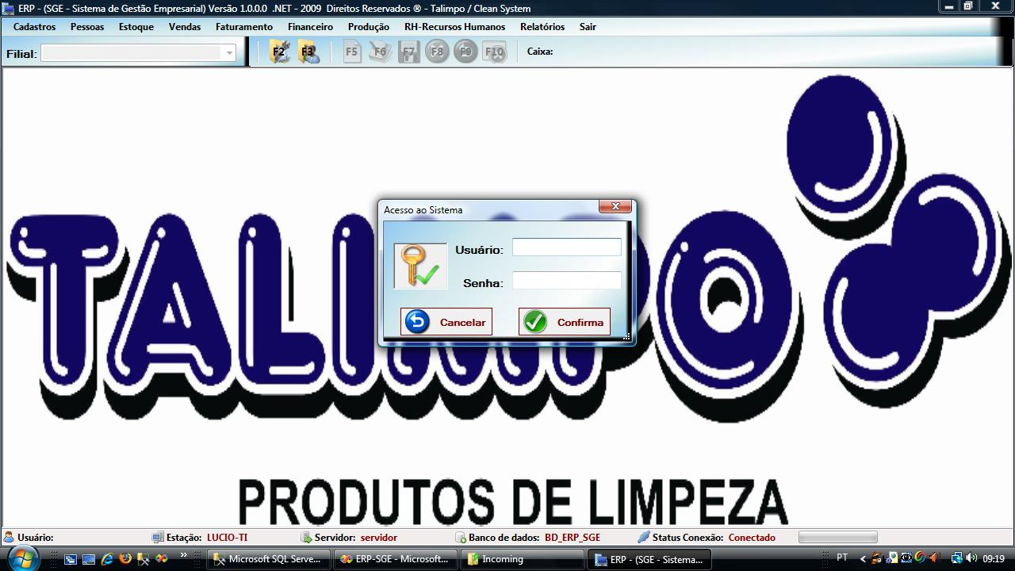

* Objetivo: Possibilitar ao usuário o acesso ao sistema e controle de navegação do usuário no sistema.
  1. Funcionalidades
* Menu Principal

MenuPrincipal.jpg

* Botões de Edição dos Registros

BarraEdicao.jpg

* Teclas de Funções
  + F2 – Consulta Produto
  + F3 – Consulta Pessoa
  + F5 - Novo Registro
  + F6 - Alteração do Registro
  + F7 - Grava Registro
  + F8 - Excluir Registro
  + F9 - Cancelar procedimento
  + F10 - Fecha tela atual
* Todas as Telas de Cadastro tem a mesma funcionalidade, sempre exibindo uma aba de pesquisa e uma pagina de dados.

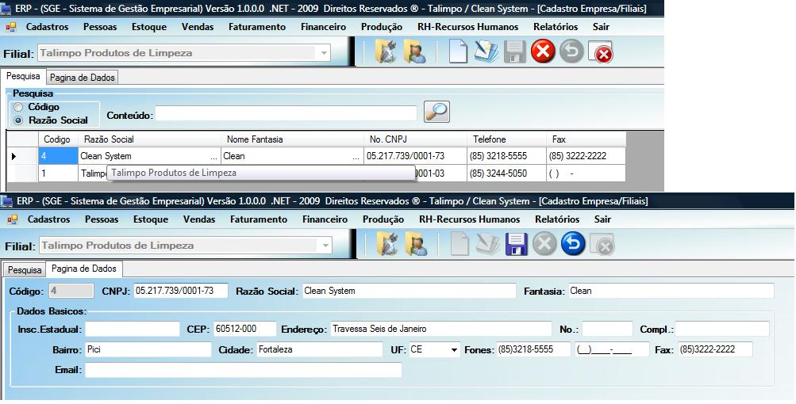

* Observações: Para edição dos dados você pode ser usado os botões na barra de edição ou as teclas de funções.

**Módulos do Sistema:**

1. Estoque

* Produtos e Serviços
  + Grupos

Objetivo: Definir os Grupos dos produtos

* + Produtos e Serviços

Objetivo: Cadastrar os produtos por grupo

* Cotação de Compra

Objetivo: Realizar Cotação de Compra

Particularidades: Podem ser realizado 2 tipos de cotação uma por menor preço e outra por total da cotação

Etapas:

1. Criar cabeçalho da cotação
2. Informar os produtos a serem cotados informando o produto e sua quantidade
3. Informar os participantes por produto e o preço cotado pelo participante
4. Verificar vencedor
5. Concluir cotação

* Pedido de Compra

Objetivo: Registrar os pedido de compras realizadas pelo setor responsável

Particularidades: a coluna Quantidade recebida só fica disponível apos a confirmação do pedido

Etapas:

1. Criar cabeçalho do Pedido de compra
2. Informar os produtos
3. Concluir o Pedido de compra
4. Receber os produtos informando a quantidade recebida
5. Confirmar o Recebimento

* Movimentação do Estoque

Objetivo: Controlar as entradas e saídas dos produtos

Particularidades:

1. Existe um campo “Movimento” que identifica o tipo de movimento a ser realizado no estoque
2. O Botão “Ped.Compra” só fica habilitado para os movimentos do tipo entrada de estoque

Etapas:

1. Criar cabeçalho do movimento
2. Informar os produtos
3. Concluir o movimento
   1. A tela de fechamento financeiro só aparece para movimentos de Compras e Nota Fiscal de Entrada